Федеральное государственное автономное образовательное учреждение высшего образования
«Национальный исследовательский университет ИТМО»

Информационная безопасность

Работа 1: Разработка защищенного REST API с интеграцией в CI/CD

Выполнил:
Баянов Равиль Динарович
Группа:
P3434

г. Санкт-Петербург
2025
Содержание
Ссылка на публичный git-репозиторий (GitHub/GitLab) с кодом проекта 3
Тестирование приложения 10
Файл README.md в репозитории 4
Ссылка на последний успешный запуск pipeline в вашем репозитории 13
Вывод 14

Ссылка на публичный git-репозиторий (GitHub/GitLab) с кодом проекта

https://github.com/RavvChek/lab1

Файл README.md в репозитории

# Information Security Lab #1

---

# Описание проекта

Данный проект представляет из себя веб-приложение, демонстрирующее современные практики веб-безопасности, реализуя с помощью Java/Spring:
- JWT-аутентификация.
- Валидация входных данных для предотвращения XSS атак.
- ORM запросы для предотвращения использования SQL-инъекции.
- Конфигурация на основе переменных окружения для безопасного развёртывания приложения.

# Методы API

## 1. POST /auth/login -- Аутентификация пользователя

Описание:
Метод принимает логин и пароль пользователя. В случае успешной аутентификации возвращает JWT-токен.

Request:

POST /auth/login

```
{
"username": "user",
"password": "password"
}
```

Response (JSON):

```
{
"token": "eyJhbGciOiJIUzI1NiIsInR5..."
}
```

Ошибки:

* 403 Forbidden -- если логин/пароль неверны.

---

## 2. GET /api/data -- Получение списка треков

Описание:
Возвращает список сущностей Tracks. Доступ только для аутентифицированных пользователей (с валидным JWT).

Request:

GET /api/data
Authorization: Bearer <JWT>

Response (JSON):

```
[
{
"id": 0,
"name": "name",
"author": "author",
"numberOfPLays": 0,
}
]
```

Ошибки:

* 403 Forbidden -- если отсутствует или невалиден JWT.

---

## 3. POST /api/data -- Добавление нового трека

Описание:
Добавляет новую сущность Track в список. Доступ только для аутентифицированных пользователей.

Request:

POST /api/data
Authorization: Bearer <JWT>

```
{
"name": "name",
"author": "author",
"numberOfPlays": 0
}
```

Response:

OK

Ошибки:

* 400 Bad Request -- если данные невалидны.
* 403 Forbidden -- если отсутствует или невалиден JWT.

# Меры защиты

API использует JWT-токены для защиты эндпоинтов.

* Пользователь проходит аутентификацию через POST /auth/login.
* В ответ получает accessToken (JWT).
* Для доступа к защищённым эндпоинтам необходимо передавать токен в заголовке:

Authorization: Bearer <JWT>

## Противодействие SQL Injection (SQLi)

* Используется Spring Data JDBC, который применяет параметризованные запросы → данные подставляются безопасно, без конкатенации SQL-строк.
* Таким образом, классические SQLi невозможны.

## Противодействие XSS

* REST API возвращает только JSON и не исполняет JavaScript.
* Устанавливаются заголовки HTTP X-XSS-Protection: 1; mode=block и Content-Security-Policy: script-src 'self'

## Реализация аутентификации

* Используется JWT-токен, который подписывается секретным ключом.
* Токен проверяется middleware (Spring Security OncePerRequestFilter).
* Без токена доступ к защищённым эндпоинтам запрещён.

# Скриншот отчета OWASP
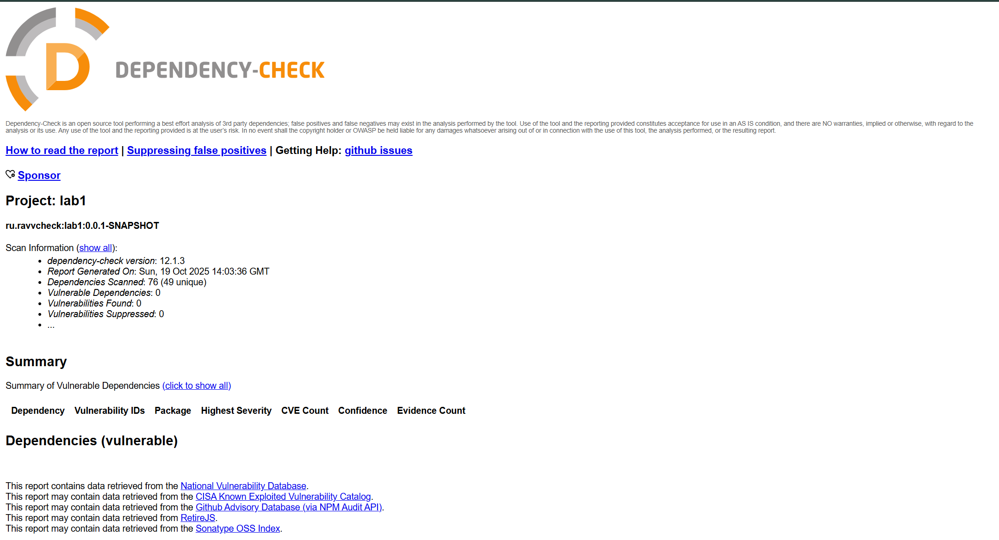
# Результат SpotBugs
<FindBugsSummary num_packages="8" total_classes="22" total_size="365" clock_seconds="3.15" referenced_classes="179"
vm_version="21.0.8+9-LTS" total_bugs="0" java_version="21.0.8" gc_seconds="0.03" alloc_mbytes="512.00"
cpu_seconds="10.33" peak_mbytes="228.89" timestamp="Sun, 19 Oct 2025 14:03:07 +0000">

Тестирование приложения

Авторизация:
Корректные данные:
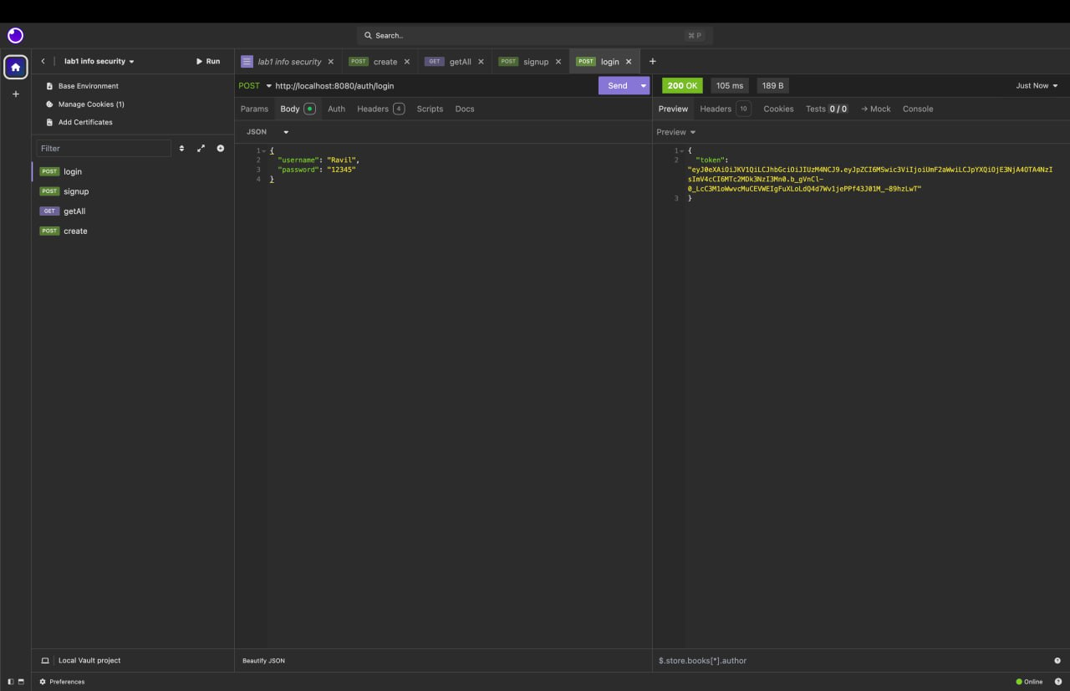
Некорректные данные:
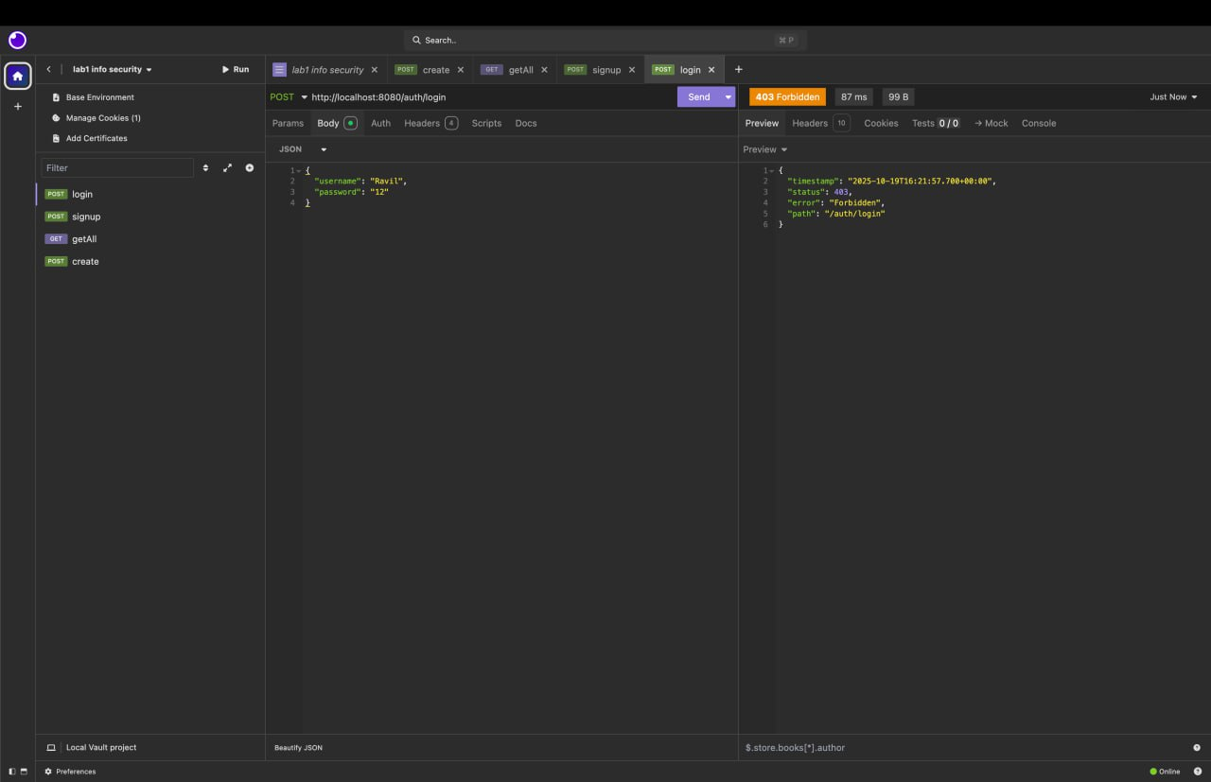
Добавление нового трека:
Авторизованный доступ:
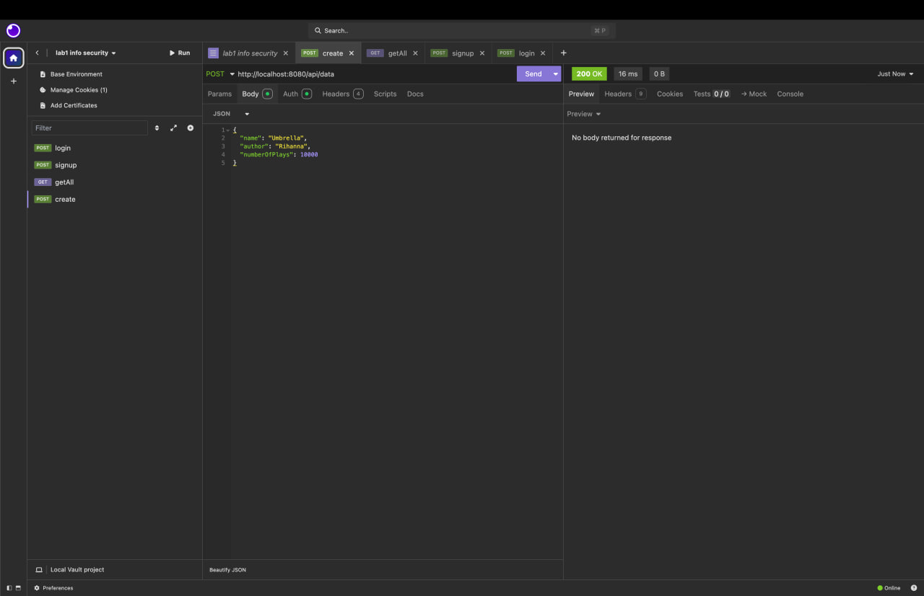
Неавторизованный доступ:
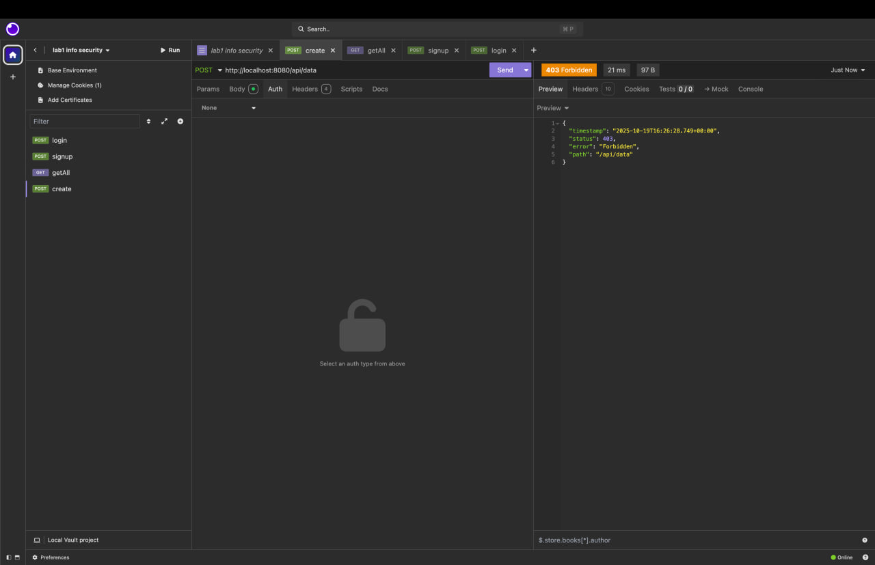

Получение списка треков:
Авторизованный доступ:
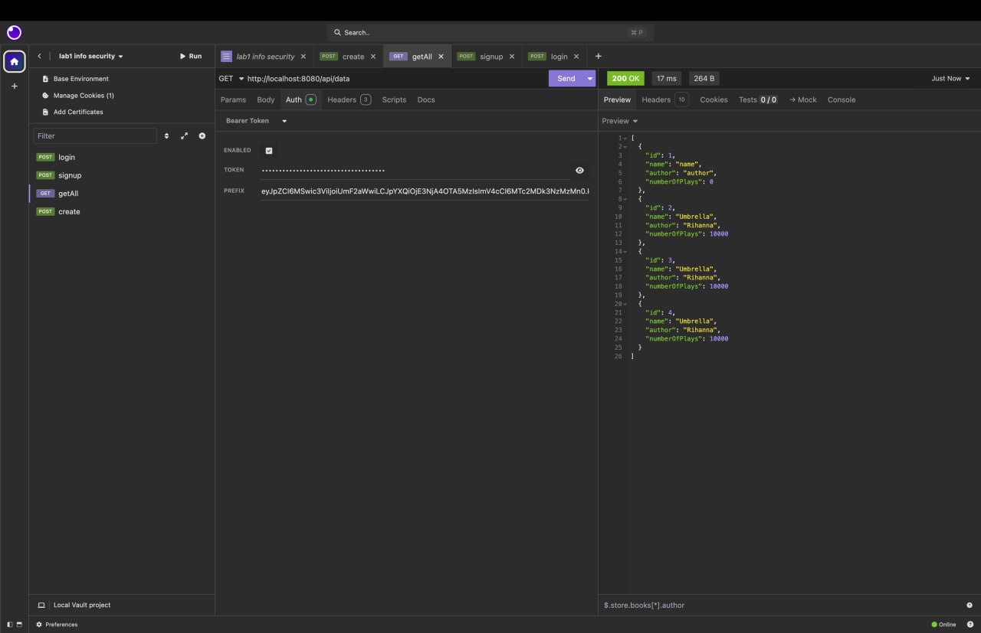

Неавторизованный доступ:
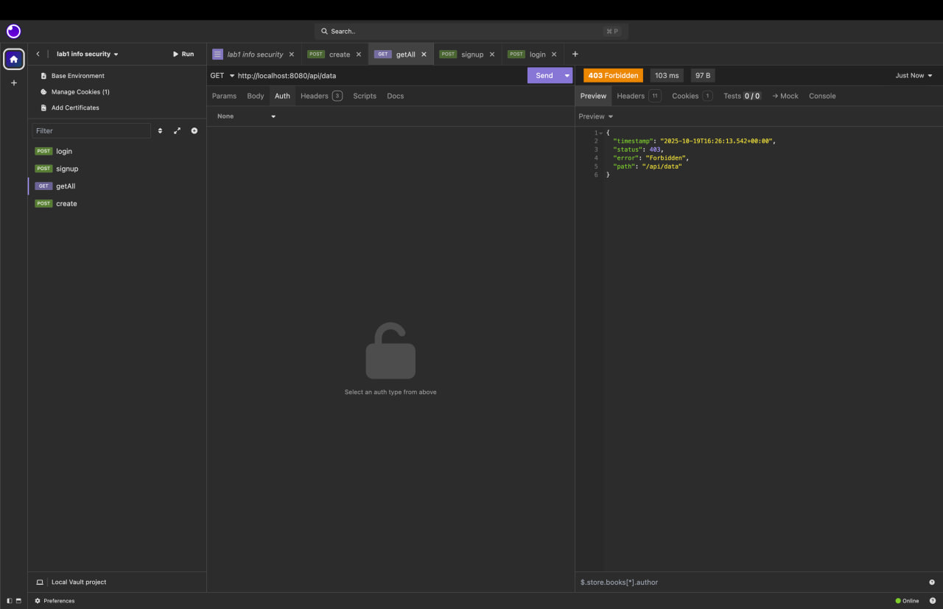

Ссылка на последний успешный запуск pipeline в вашем репозитории

https://github.com/RavvChek/lab1/actions/runs/18631473006/job/53116774377

Вывод

Выполнив данную лабораторную работу, я научился разрабатывать защищенный REST API. Применив все необходимые практики защиты собственных приложений, я освоил навык создания безопасных веб-сервисов.

